定边华阳嘉和30兆瓦光伏电站项目
监测方案

1、环境空气
1.1现状监测点
评价区主导风向为西北风，按照上、下风向共设2个监测点，点位设置（见监测布点图）如下：
Q1点：以项目西北方向为轴向，取上风向为0°，在0°方向上距离项目场界外1500m。
Q2点：以项目区西北方向为轴向，取上风向为0°，在180°方向上距离项目场界外1800m。
1.2监测项目
PM₁₀、NO₂、SO₂；
监测频次
①每个监测点连续监测7天。
②NO₂、SO₂：小时浓度值每天4次，分别为02，08， 14， 20时。
③PM₁₀：日平均浓度至少每天有12小时的采样时间。
NO₂、SO₂：日平均浓度至少天有18小时的采样时间。

2、声环境质量监测
2.1监测点位布设
按照《环境影响评价技术导则·声环境》规定，结合项目区特点，本项目声环境质量现状调查共布设4个监测点，在拟建项目东、南、西、北场界外1米各布设1个监测点。具体点位详见噪声监测点位布置图。
2.2监测时间及频次
（1）频次：每个点位连续监测2天，每天昼间、夜间各监测一次。测量时晴天、风力小于四级，符合声环境监测的要求。
（2）监测项目：等效连续A声级，LeqdB（A）；

定边华阳嘉和新能源有限公司

附图

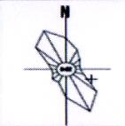
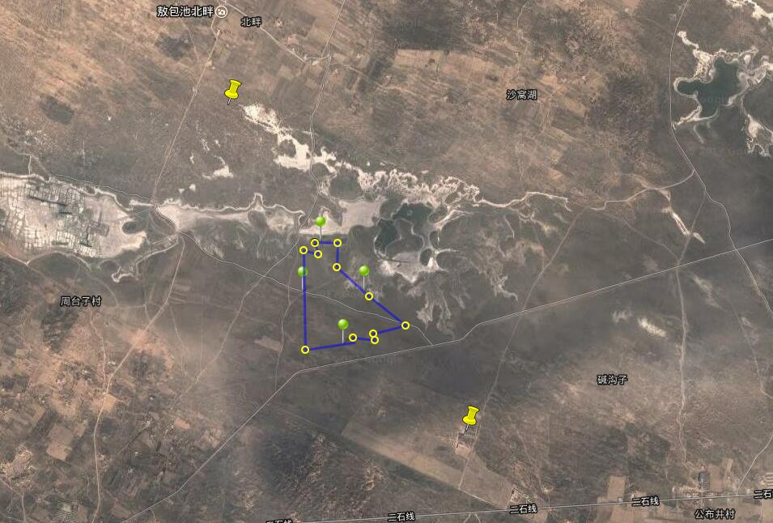
大气监测点位
噪声监测点位
1#
2#
3#
N
4#
Q1
Q2
项目位置
监测点位布置图

